职业卫生技术报告相关信息公示表
用人单位名称 | 温州百盛工艺品有限公司
用人单位地址 | 龙港市南城路185号
用人单位联系人 | 谢小慧
技术服务项目组人员 | 江书涛、吴俊然、张海燕、黄建刚、潘黎正
现场调查人员 | 江书涛、吴俊然
现场采样/检测人员 | 江书涛、吴俊然
用人单位陪同人 | 谢小慧
采样/检测时间 | 2024年10月21日
现场调查、现场采样/检测的图像影像资料 | 详见附件
注：《职业卫生技术服务机构管理办法》第三十一条规定：职业卫生技术服务机构应当自出具职业卫生技术报告之日起二十个工作日内，在本单位网站上公开技术报告相关信息。

技术服务过程影像记录
企业名称 | 温州百盛工艺品有限公司
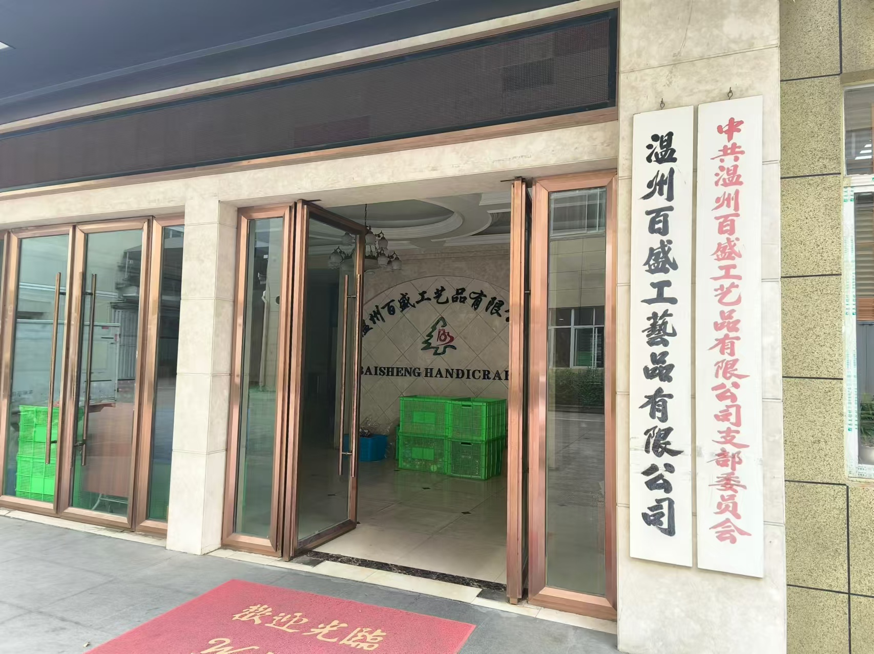 |  | 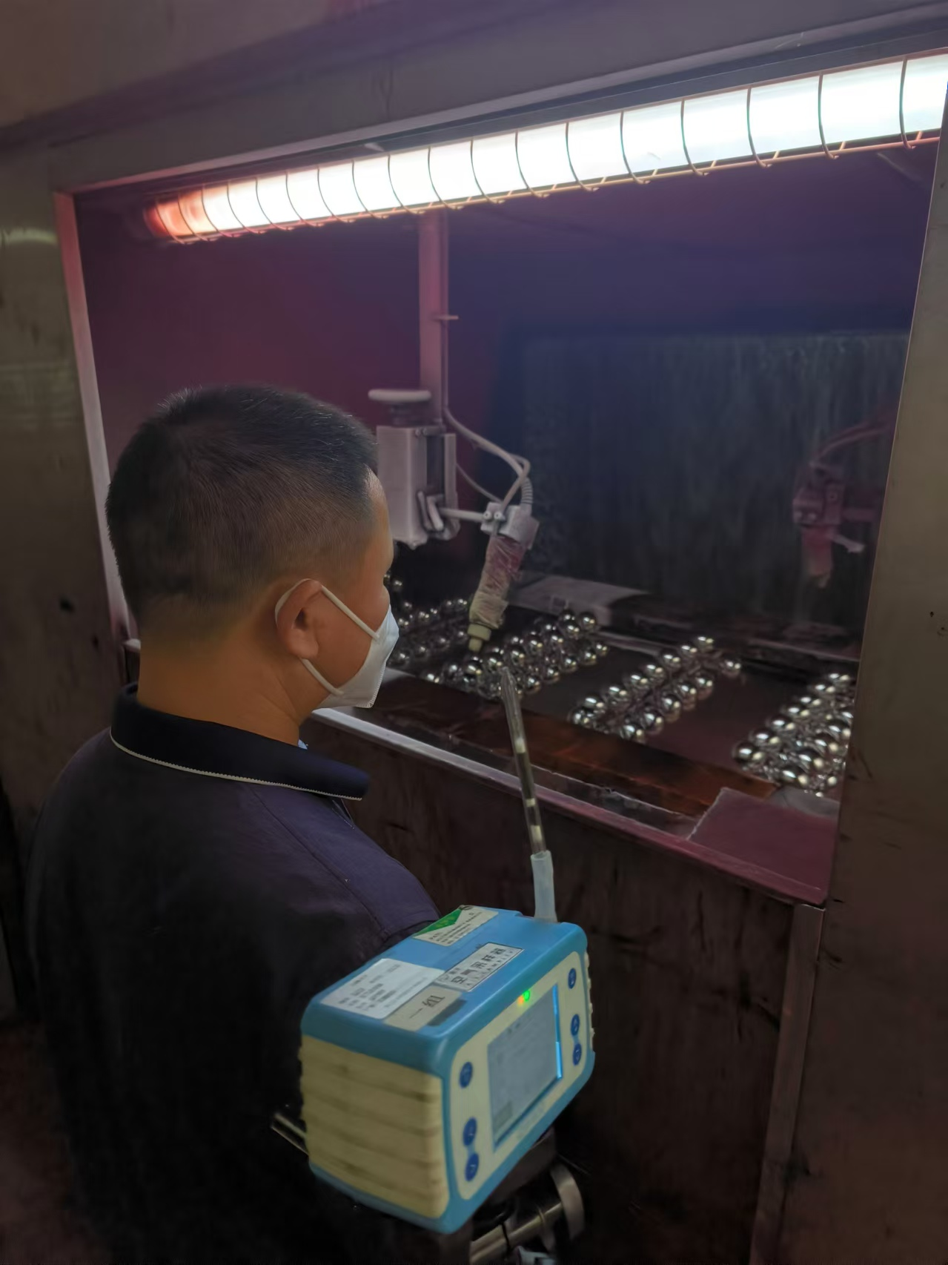
企业照片 |  | 2#一层车间 喷漆
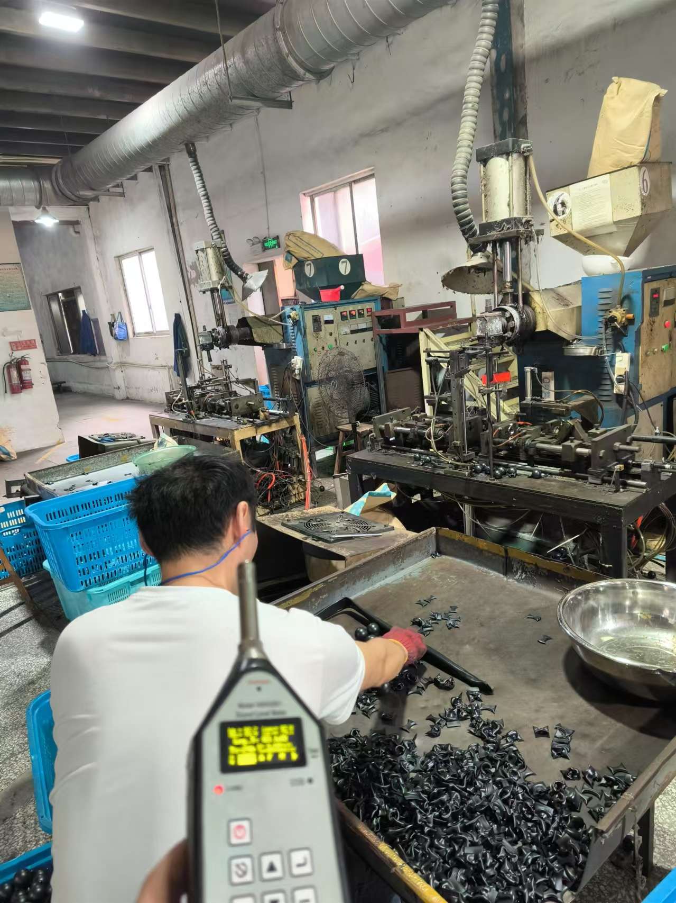 |  | 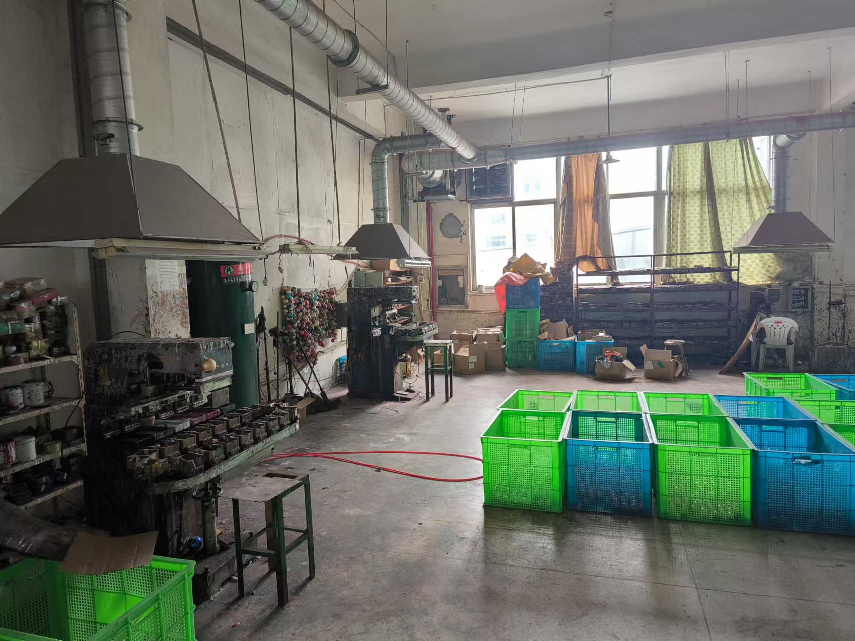
五4#吹塑车间 吹塑 |  | 2#二层车间环境

